**Szczegółowy opis przedmiotu zamówienia - wykonanie zabudowy multimedialnej sali 107**

Przeznaczenie sali:

organizowanie konferencji prasowych z udziałem mediów, briefingów prasowych oraz rejestrowanych i transmitowanych wywiadów, konferencji online i innych wydarzeń medialnych.

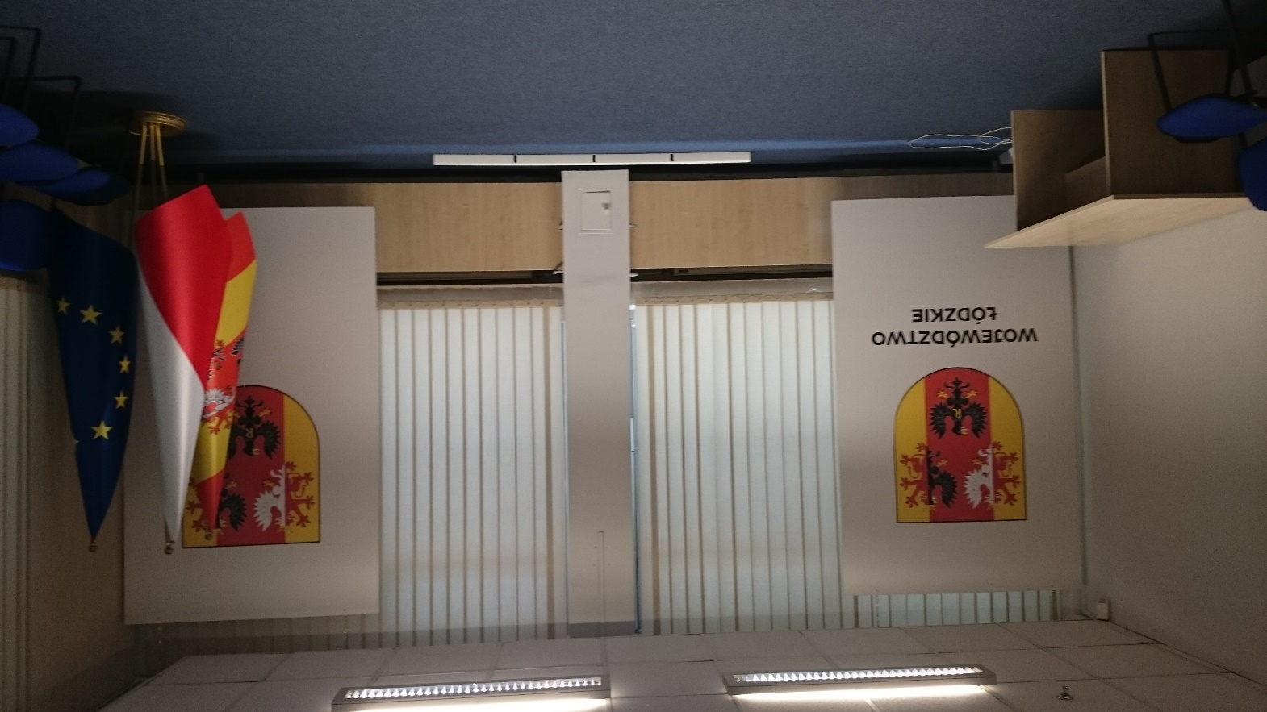

Fot.1 Obecny stan pomieszczenia 107 – widok na część przeznaczoną do zabudowy.

Orientacyjna wizualizacja sali 107 po planowanej przebudowie:

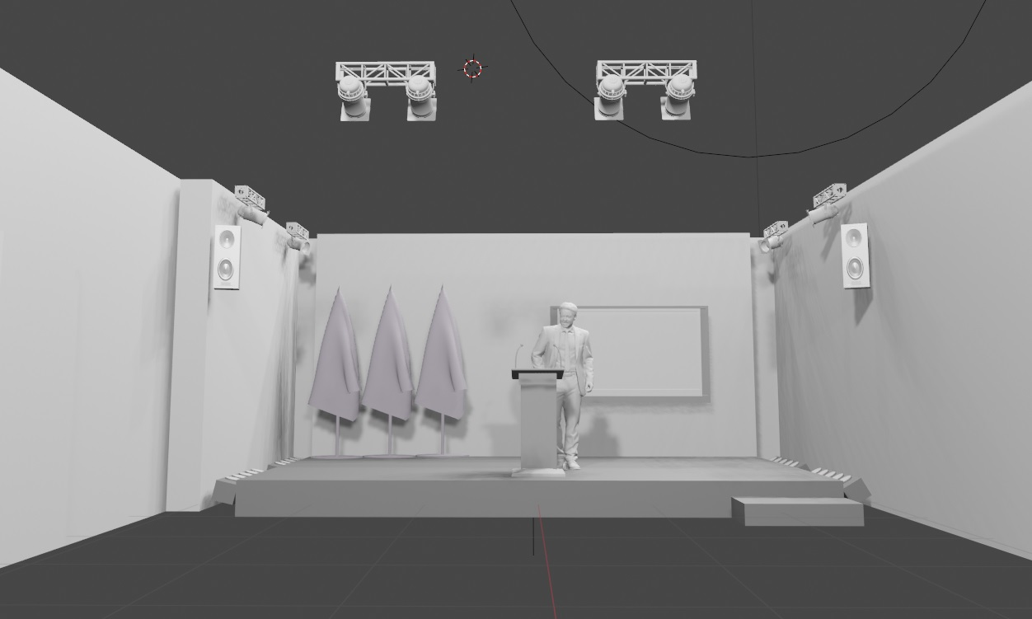

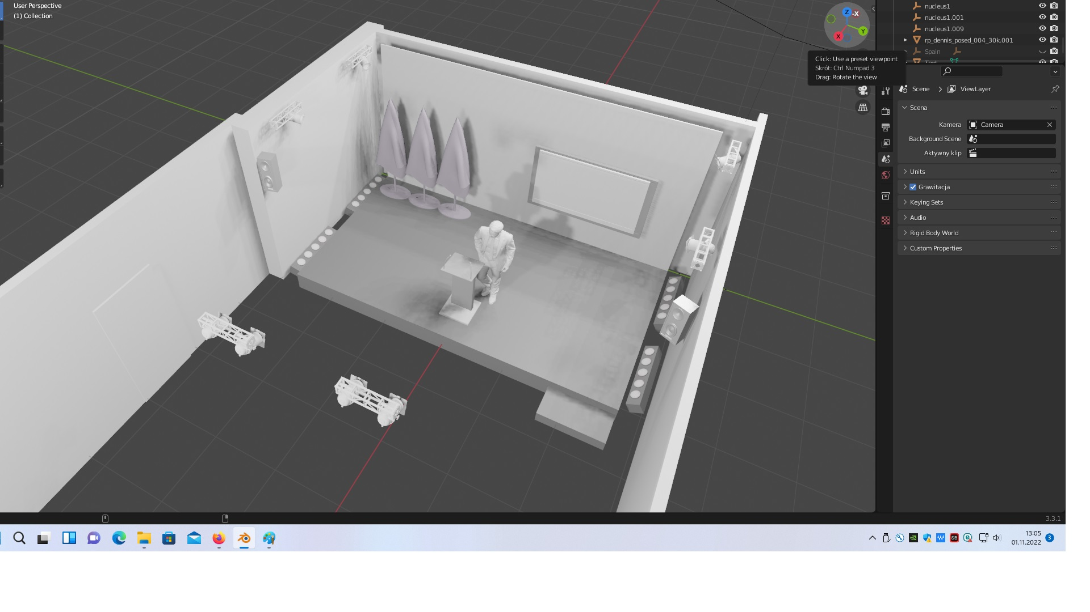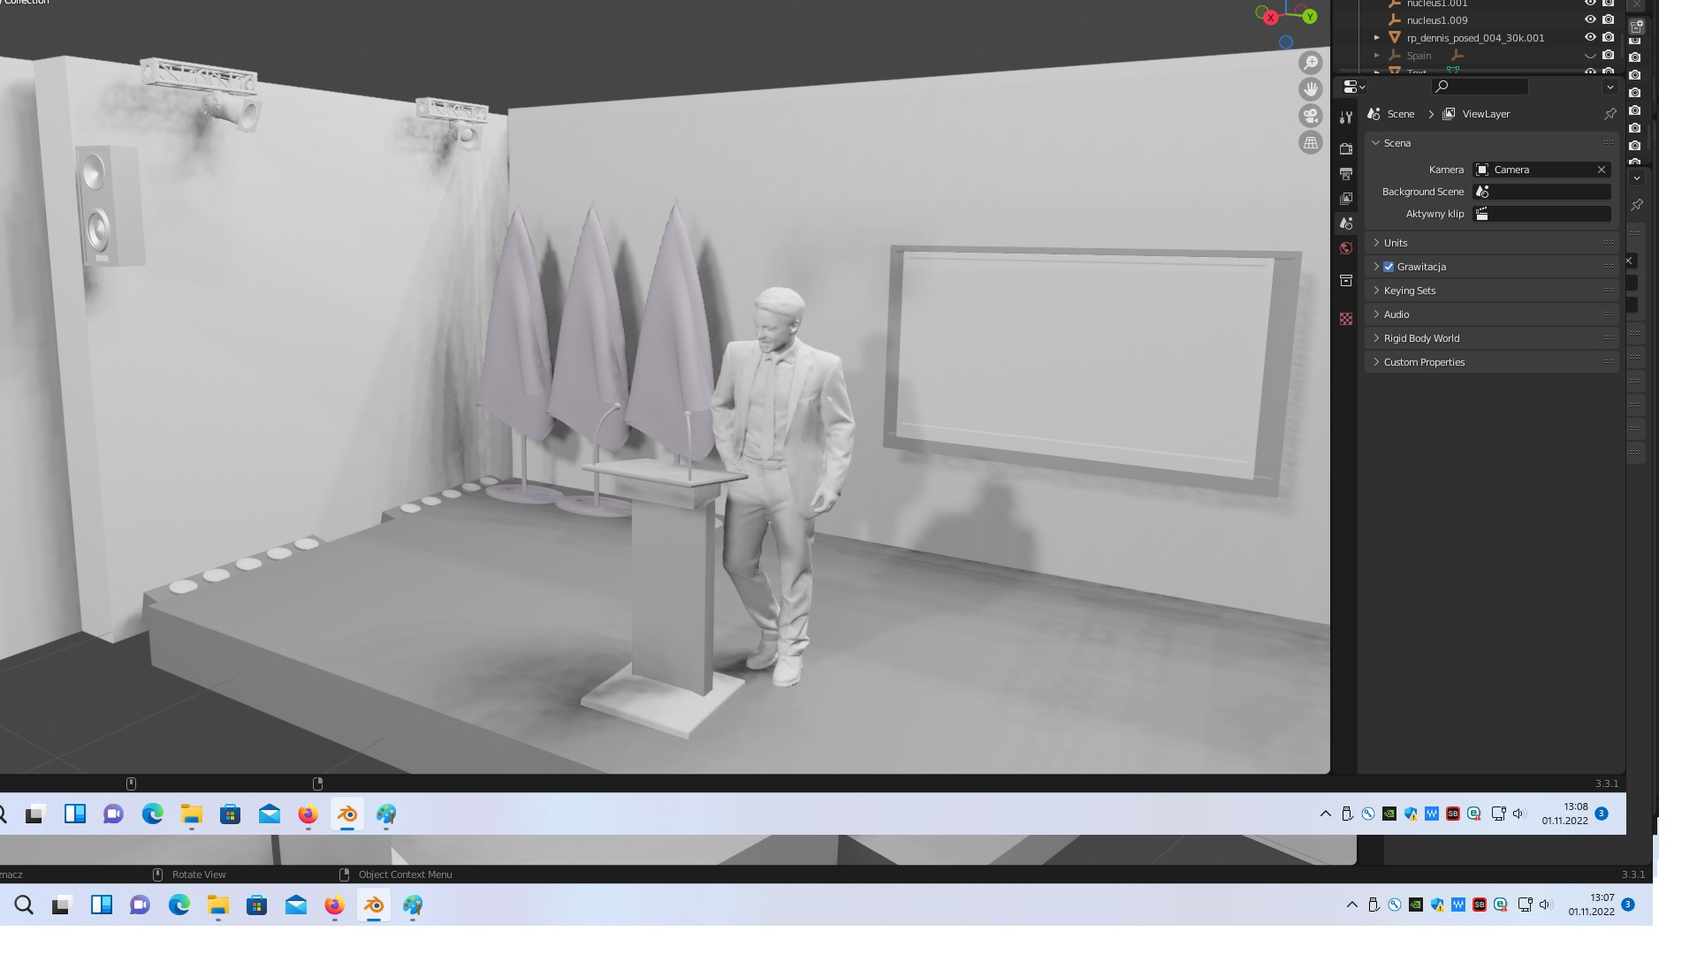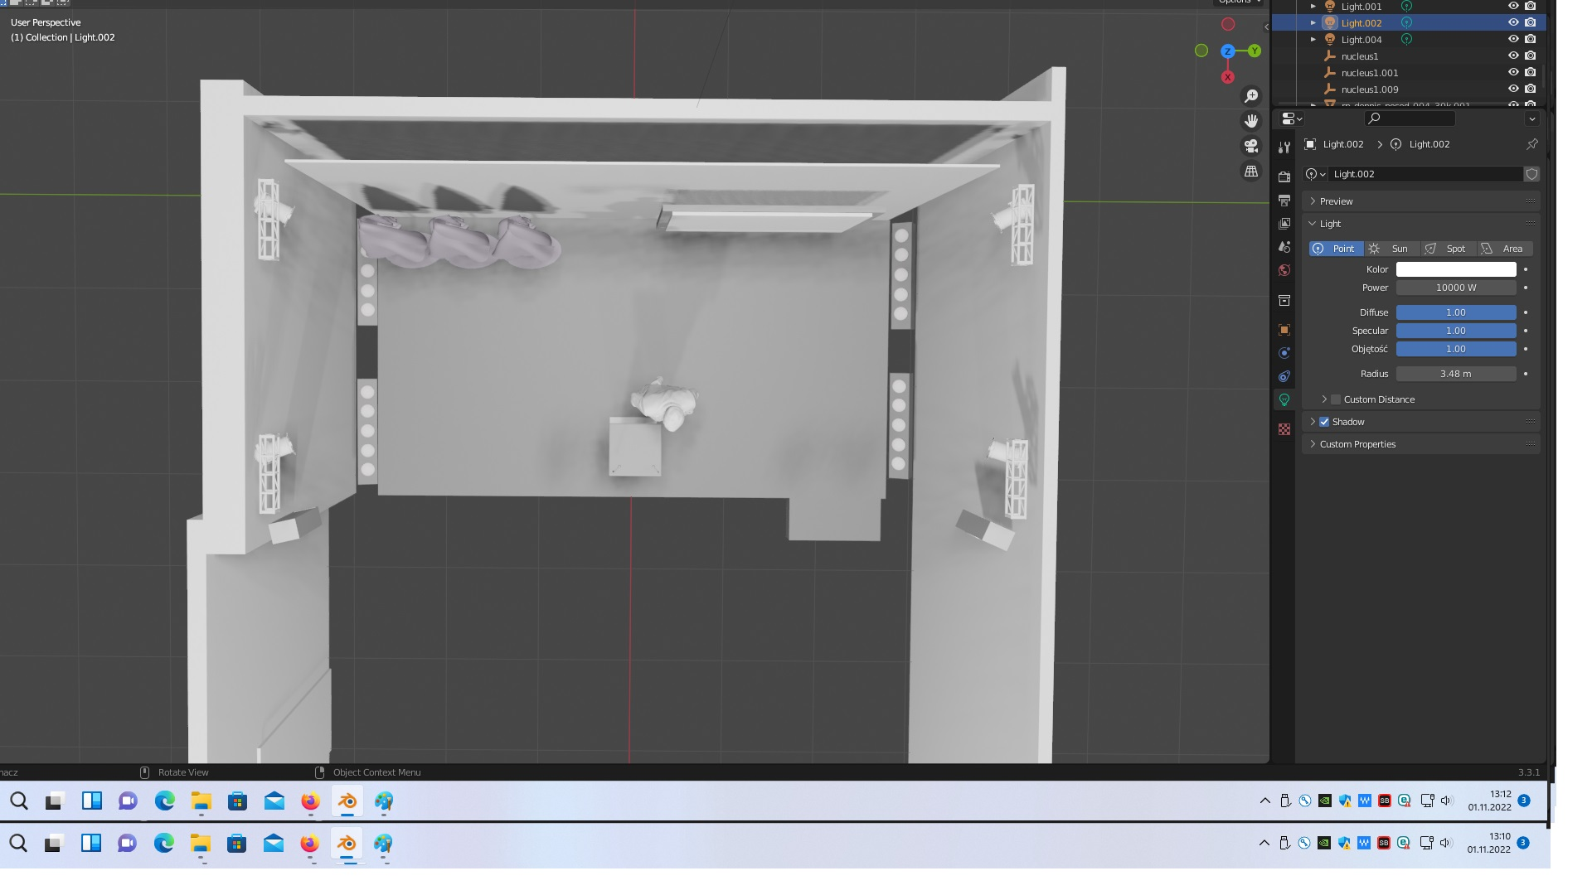

Zakres prac:

1. Przygotowanie szczegółowego planu zabudowy w oparciu o założenia opisane przez Zamawiającego wraz z harmonogramem prac.
2. Zabezpieczenie miejsca wykonania prac w tym:
   1. Zabezpieczenie mebli i pozostałego wyposażenia co najmniej folią ochronną;
   2. Zabezpieczenie wykładziny dywanowej co najmniej folią ochronną;
   3. Zabezpieczenie stolarki okiennej i drzwiowej przed kurzem i brudem;
   4. Wyraźne oznakowanie i zabezpieczenie miejsca prac.
3. Poprowadzenia z szafy przyłączeniowej (w szybie windowym 1 piętra) do sali 107 dodatkowego przyłącza energetycznego o parametrach minimalnych: 3 x 4 mm (do obciążeń max. 34A). Przyłącze zostanie poprowadzone po uzgodnieniu z Zamawiającym w rurach karbowanych (peszlu elektroinstalacyjnym) nad sufitem podwieszanym. Przyłącze posłuży do zasilenia wszystkich obwodów opisanych w zamówieniu. Podłączenie przyłącza do sieci Zamawiającego nastąpi po sprawdzeniu poprawności wykonanych prac przez Zamawiającego.
4. Wykonanie w sali 107 głównego gniazda natynkowego zlokalizowanego na ścianie za kotarą (schemat S1) połączonego z nowo poprowadzonym przyłączem energetycznym. Widoczne części instalacji zostaną poprowadzone w korytkach instalacyjnych.
5. Podwieszenie do sufitu właściwego (pomieszczenie 107) sztankietów teatralnych o udźwigu nie mniejszym niż 200% przewidywanej wagi urządzeń oświetleniowych.
6. Instalacja na ścianach uchwytów głośnikowych umożliwiających regulację co najmniej +/-10 stopni w pionie i +/-20 stopni w poziomie, o udźwigu nie mniejszym niż 200% przewidywanej wagi głośników.
7. Montaż kotary scenicznej (plan P1) - wymiar roboczy co najmniej 6000 mm (szerokość) x 3000 mm (wysokość) na dedykowanej konstrukcji umożliwiającej swobodne przesuwanie materiału. Kotara wykonana z materiału trudnopalnego w klasie B1 (DIN 4102) o gramaturze co najmniej 160g/m^3, w kolorze białym. Wymiary kotary mają umożliwić dokładne wysłonięcie tylnej ściany pomieszczenia.
8. Montaż istniejącego ekranu projekcyjnego w przestrzeni planowanej zabudowy (plan P1).
9. Instalacja podestu scenicznego (plan P1) o wymiarach: 5000 mm (szerokość), 2500 mm (głębokość), 300 mm (wysokość). Wszyskie widoczne płaszczyzny pokryte wykładziną dywanową z atestem trudnopalności w kolorze uzgodnionym z Zamawiającym.   
   W przypadku wykorzystania gotowych systemów scenicznych budowanych z elementów - konieczne jest użycie klamr i złączy spinających. Podest musi być dokładnie wypoziomowany.
10. Instalacja stopnia przed podestem o wymiarach: 1000 mm +/-50% (szerokość) 500 mm +/-50% (głębokość) 1500-2000 mm (wysokość). Wszyskie widoczne płaszczyzny pokryte wykładziną dywanową z atestem trudnopalności w kolorze uzgodnionym z Zamawiającym.
11. Wykonanie w konstrukcji podestu (plan P1) 4 szt. floorboxów w tym:
12. 2 szt. o konstrukcji zamykanej w podłodze podestu (w miejscu planowanej lokalizacji mównic multimedialnych. Planowane gniazda w każdym z floorboxów: co najmniej 2 x XLR female, 2 x HDMI, 2 x 230V, 1 x USB.
13. 1 szt. o konstrukcji otwartej na bocznej ściance, po lewej stronie podestu scenicznego. Planowane gniazda we floorboxie: co najmniej 4 x XLR female, 4 x HDMI.
14. 1 szt. o konstrukcji otwartej na tylnej ściance podestu scenicznego. Planowane gniazda we floorboxie: co najmniej 2 x HDMI.
15. Rozprowadzenie okablowania audio/video zgodnie ze schematem (S2) o parametrach minimalnych:
    1. HDMI w standardzie 2.0 o rozdzielczość 4096 x 2160 p60;
    2. XLR 3 pin mikrofonowy.
16. Wykonanie wolnostojącej ścianki (plan P1) o wymiarach: 5000 mm (szerokość) 3000 mm +/-150mm (wysokość). Wysokość ścianki należy dostosować do wysokości pomieszczenia. Zewnętrzna, jednolita powierzchnia ścianki pokryta płytą gipsową typ A - wygłuszającą, pomalowaną białą satynową farbą emulsyjną, z nadrukiem według projektu Zamawiającego. W ściance należy wykonać otwór umożliwiający wyprowadzenie konstrukcji uchwytu/wieszaka na monitor.
17. Dostarczenie i instalacja konstrukcji nośnej uchwytu/wieszaka dla ekranu dotykowego o przekątnej 98" i wymiarach 2200 x 1200 mm +/- 100 mm i wadze 105 kg z możliwością regulacji kąta w pionie (nachył): od -15 do +15 stopni, w poziomie (obrót): od -45 do +45 stopni.
18. Dostarczenie i konfiguracja skrzyni case rack 19" (na kółkach) o wielkości co najmniej 14U z zainstalowanymi elementami:
    1. Sterownik oświetlenia DMX (mocowanie rack) o parametrach minimalnych wg załącznika 1 (pozycja 25);
    2. Patchpanel krosowniczy 1U o gniazdach: 8 x HDMI, 4 x SDI, 6 x XLR, 3 x USB;
    3. Listwa zasilająca 1U 230 V AC / 50 Hz co najmniej 16 A/4000W;
    4. 3 szt. wysuwanych półek rack o wysokości 2U;
    5. Zestaw podglądowy o parametrach minimalnych wg załącznika 1 (pozycja 3);
    6. Zestaw okablowania do skrzyni rack: 6 x HDMI/HDMI o długości orientacyjnej 1000 mm +/- 200 mm, 8 x SDI/SDI o długości orientacyjnej 1000 mm +/- 200 mm, 6 x XLR/XLR;
    7. Rozprowadzenie okablowania DMX łączącego sufitowe lampy LED o parametrach minimalnych wg załącznika 1 (pozycja 7), lampy LED o parametrach minimalnych wg załącznika 1 (pozycja 8) ze sterownikiem oświetlenia w skrzyni rack. Rozprowadzenie okablowania DMX w sposób umożliwiający bezproblemową regulację zdalną parametrów każdej z 8 lamp. Okablowanie w przestrzeni sufitowej i w zabudowie scenicznej.
19. Rozprowadzenie okablowania sieci 230V do:
    1. lamp LED (pozycja 7 załącznika 1) – ukrytego w przestrzeni sufitowej i w zabudowie scenicznej;
    2. lamp LED (pozycja 8 załącznika 1) – ukrytego w zabudowie scenicznej;
    3. głośników wiszących – ukrytego w zabudowie scenicznej i korytkach instalacyjnych;
    4. Floorboxów - ukrytego w zabudowie scenicznej;
    5. Skrzyni rack – ukrytego w zabudowie scenicznej i korytkach instalacyjnych.
20. Rozprowadzenie okablowania HDMI pomiędzy floorboxami, ekranem, skrzynią rack - ukrytego w zabudowie scenicznej i korytkach instalacyjnych.
21. Rozprowadzenie okablowania audio XLR pomiędzy floorboxami, głośnikami i skrzynią rack - ukrytego w zabudowie scenicznej i korytkach instalacyjnych.
22. Instalacja i konfiguracja zainstalowanych urządzeń. Test kompatybilności.
23. Dostarczenie mównic:
    1. Mównica z plexi (2 szt.) (pozycja 11 załącznika 1);
    2. Mównica multimedialna z plexi (2 szt.) (pozycja 10 załącznika 1).
24. Dostarczenie pozostałego sprzętu niezbędnego do uruchomienia i konfiguracji urządzeń wymienionego w załączniku 1.

**Plan P1**

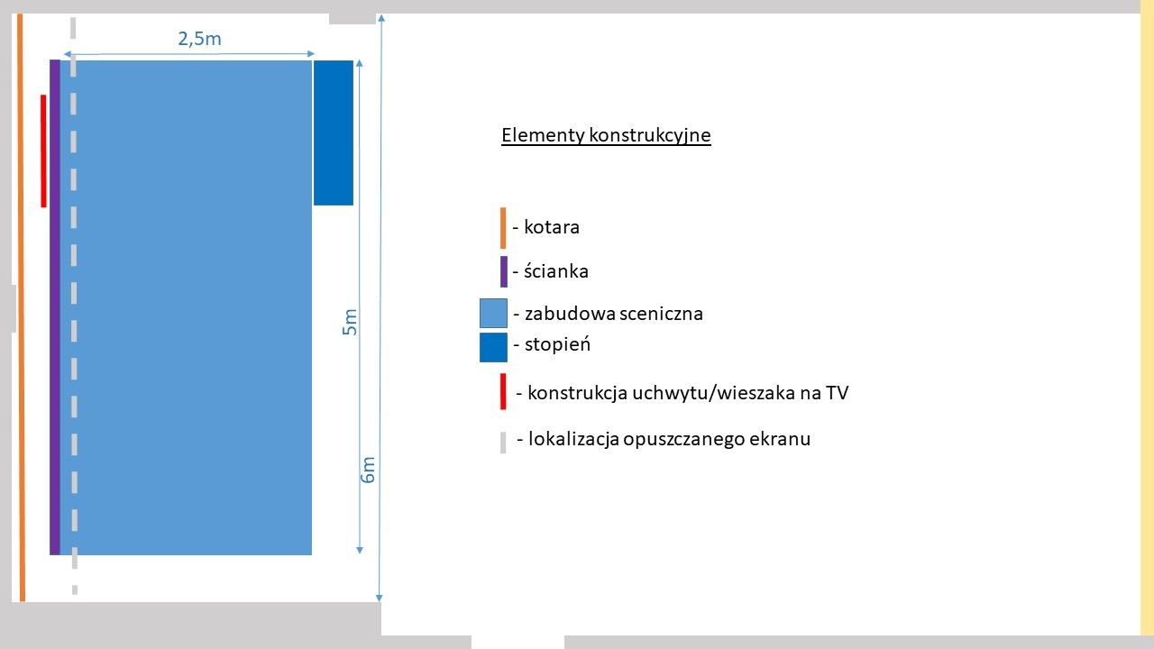

**Schemat S1**

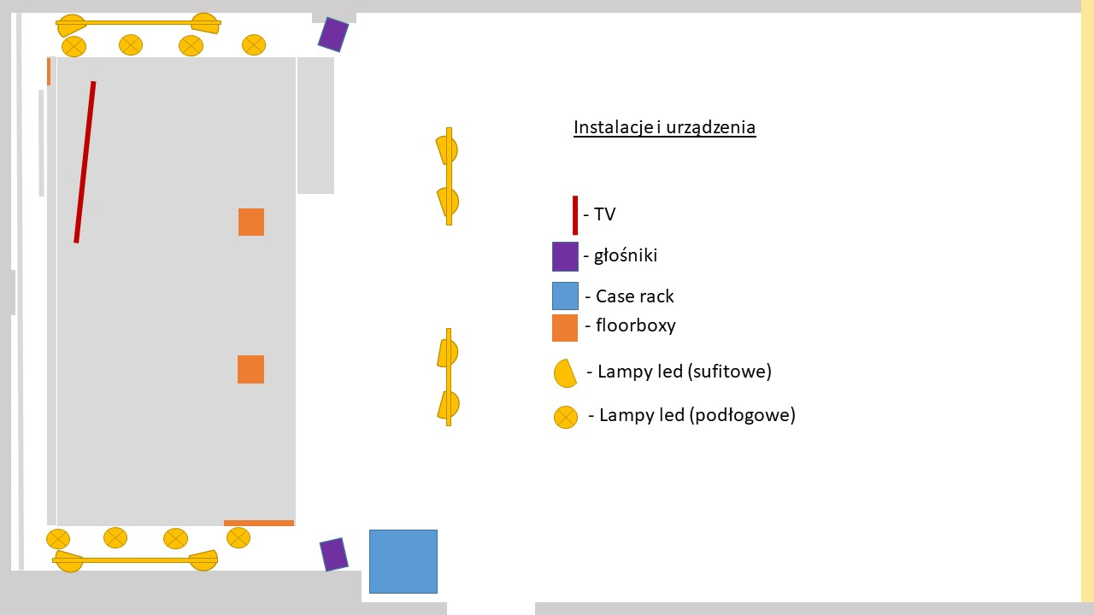

|  |  |  |  |  |
| --- | --- | --- | --- | --- |
| l.p. | nazwa | Parametry minimalne – kryteria równoważności | Przykładowy sprzęt | Ilość sztuk. |
|  | Switcher wideo | * Wyjścia HDMI – co najmniej 2 * Aux Outputs * Całkowita liczba wejść audio – co najmniej 2 * Co najmniej 4 x wejścia HDMI typu A, 10-bit HD z możliwością przełączania. 2-kanałowe wbudowane audio. * Wejście wideo Re-Sync - na wszystkich wejściach HDMI. * Konwertery częstotliwości odświeżania i formatu obrazu - na wszystkich 4 wejściach HDMI. * HDMI Program Outputs * Ethernet - Ethernet obsługuje co najmniej 10/100 BaseT * Interfejs komputerowy – co najmniej 1 x USB do wyprowadzenia kamery internetowej, sterowania oprogramowaniem, aktualizacji oprogramowania i podłączenia panelu. | Blackmagic Design ATEM Mini Pro lub równoważny | 1 |
|  | Konwerter Bi - HDMI/SDI | * Co najmniej po dwa wejścia SDI/HDMI * Obsługa rozdzielczości do 1080p60 – 3G Level A oraz B a także możliwość konwersji pomiędzy obydwoma. * Auto Select (Aktywne wejście do wszystkich wyjść, lub jeśli obydwa wejścia są aktywne SDI do HDMI oraz HDMI do SDI) * HDMI IN do SDI OUT oraz SDI IN do HDMI OUT * SDI IN do HDMI oraz SDI OUT * HDMI IN do HDMI oraz SDI OUT | DECIMATOR MD-LX HDMI/SDI Converter lub równoważny | 3 |
|  | Zestaw podglądu | * Co najmniej 2 ekrany LCD o przekątnej nie mniej niż 8''   Obudowa w systemie rack   * Rozdzielczość nie mniej niż 800x480 pikseli * Co najmniej 2x SDI wejście, 2x SDI wyjście | Blackmagic SmartView Duo lub równoważny | 1 |
|  | Okablowanie HDMI/SDI/ złącza i akcesoria | * Kabel Hybrydowy HDMI 2.0 10m x 4 szt * Kabel Hybrydowy HDMI 2.0 15m x 2 szt * Kabel SDI/SDI - 10m - 2 szt |  |  |
|  | Okablowanie audio | * XLR żeński / XLR męski - 1 m przewód mikrofonowy do skrzyni rack x 10 szt * XLR żeński / jack 6,3 - 1 m przewód mikrofonowy do skrzyni rack x 2 szt * XLR męski / jack 6,3 - 1 m przewód mikrofonowy do skrzyni rack x 2 szt * XLR żeński/ XLR żeński 0,5-1 m przewód mikrofonowy do skrzyni rack x 1 szt |  |  |
|  | Bezprzewodowy system słuchawkowy | * bezprzewodowa transmisja danych * częstotliwość: 1,9 GHz DECT * latencja transmisji: <35 ms * zniekształcenia: <1% * maks. SPL: >115 dBSPL * poziom ciśnienia wyjściowego: 98+3dBSPL (94dBSPL 1kHz) * zasięg nie mniej niż 300 m * zasilanie:akumulator li-ion co najmniej 700 mAh (2.66Wh)   Zestaw ma zawierać co najmniej:   * słuchawkowy master * 3x zdalny zestaw słuchawkowy * 8x bateria * 1x zasilacz * okablowanie | Hollyland Bezprzewodowy system słuchawkowy Intercom Solid C1 Full Duplex 4KIT lub równoważny | 1 |
|  | Panel LED | * lampa LED RGBWW * temperatura barwowa 2700-7500K (G/M) * max. moc świecenia co najmniej 5000 lux na 1 metr (5600K światło Hard) * regulacja mocy 0 - 100% * Co najmniej współczynniki CRI 98 i TLCI 95 * Wbudowane efekty świetlne * wbudowane filtry cyfrowe (gel filters) * CCT/HSI (przełączanie pomiędzy trybem światła soft/hard/color) * sterowanie: manualne i DMX * wyświetlacz LCD na tylnym panelu * tryby chłodzenia aktywnego * zasilanie sieciowe lub akumulator * pobór mocy: max. 70 W * waga: max 4 kg (zestaw z adapterem) | Panel LED Nanlite MIXPANEL 60 RGBWW lub równoważny | 8 |
|  | Lampy LED RGBW | * Pobór mocy: max. 70W * Typ diody: 4w1 * Strumień świetlny: co najmniej 5000lm * Współczynnik oddawania barw (CRI): co najmniej 87,8 * Kąt świecenia (min): 25° * Ściemnianie: Płynne: 0 - 100% * Ilość kanałów DMX: co najmniej 3 * Sterowanie manualne i DMX | Flash Professional LED PAR 64 SLIM -Wireless DMX- 7x10W RGBW Mk2 25° lub równoważny | 8 |
|  | Skrzynia transportowa CASE | * zamki motylkowe * gąbka wypełniająca * stalowe narożniki * rączki/uchwyt * waga netto: nie więcej niż 15 kg * wymiary wewnętrzne - minimalne (D x S x W): ok. 40 x 60 x 20 cm | CASE4ME case na 6 szt FLAT PAR LED SLIM lub równoważny | 1 |
|  | Mównica multimedialna z ekranem | * o wymiarach +/- 400 mm: wysokość całkowita: 1200 mm blat i podstawa: 500 x 450 mm, szerokość frontu: 1150 x 450 mm. * Nadruk na folii dodatkowo zalaminowany wg. projektu Zamawiającego. * Z zainstalowanym ekranem co najmniej 20" i mikrofonem "gęsia szyja". * Wyprowadzenie przyłączy (HDMI, 230V, XLR, usb) z możliwością podłączenia do podłogowych floorboxów. |  | 2 |
|  | Mównica PLEXI | * o wymiarach +/- 200 mm: wysokość całkowita: 1200 mm blat i podstawa: 500 x 450 mm, szerokość frontu: 1150 x 450 mm. * Nadruk na folii dodatkowo zalaminowany wg. projektu Zamawiającego. |  | 2 |
|  | CASE RACK 19" | * Co najmniej 14U * Kółka transportowe * 2 zdejmowane pokrywy (double-door version) * Zawiera śruby montażowe do szyn rack * Głębokość co najmniej 50 cm * Zdejmowana górna klapa. * Wysuwana szuflada | ROADINGER Rack Profi KM 12U 55cm Uniwersalny case 19" lub równoważny | 1 |
|  | Splitter / Mixer audio | * Liczba kanałów: co najmniej 8 * Przyłącza wejściowe mono, liniowe: XLR, jack 6,3 mm * Przyłącza wyjściowe stereo, liniowe: co najmniej 2 x XLR * Regulacja czułości na każdym kanale | LD Systems MS 828 lub równoważny | 1 |
|  | sterownik oświetlenia DMX | * Co najmniej 192 kanały * Dla co najmniej 8 urządzeń * wbudowana pamięć wewnętrzna, * możliwość pracy w trybie automatycznym i sterowania dźwiękiem. * Mocowanie rack (max 4U) | EUROLITE DMX Move Controller 512 PRO lub równoważny | 1 |
|  | Lampa LED | * moc światła: co najmniej 10000 lux / metr * kąt światła: co najmniej 110 stopni * synchronizacja z ultra krótkimi czasami naświetlania (tryb HSS) * regulowana temp. barwowa (3200-6300K) w trybie światła ciągłego i błyskowego * wbudowany akumulator * pobór mocy: nie więcej niż 100 W * minimalna reprodukcja kolorów (CRI> 96, TLCI 91) * tryb efektów * Umożliwiająca łączenie w zestawy z pozycjami 18-26 | Lampa LED Rotolight ANOVA PRO 2 BI-COLOUR 110 ULTRAWIDE lub równoważny | 2 |
|  | Softbox dedykowany do lamp z poz. 15 | * z uchwytem na parasol * kąt rozproszenia światła 180 stopni * w zestawie z etui | Softbox Rotolight Illuminator z uchwytem na parasol lub równoważny | 2 |
|  | Grid - plaster miodu dedykowany do lamp z poz. 15 | * zawęża wiązkę światła do max. 40 stopni * montaż i demontaż za pomocą pokręteł | Rotolight Grid AEOS Honeycomb Louver lub równoważny | 2 |
|  | Statyw studyjny dedykowany do lamp z poz. 15 | * Wysokość maksymalna (cm):   Co najmniej 200 cm   * Wysokość minimalna [cm]: nie mniej niż 40 | Statyw studyjny Rotolight Portable Light Stand lub równoważny | 2 |
|  | Torba fotograficzna dedykowany do lamp z poz. 15 | * wykonana z wodoodpornego materiału * Minimalne wymiary zewnętrzne:   50 x 50 x 25 cm | Rotolight Torba Soft Case lub równoważny | 1 |
|  | Podróżna ładowarka do akumulatorów dedykowana do lamp z poz. 15 | * Dla co najmniej 95 Wh V-Mount Lithium-Ion Battery | Ładowarka Rotolight Ładowarka D-Tap Travel Charger lub równoważny | 1 |
|  | podwójna płytka bateryjna dedykowana do lamp z poz. 15 |  | Ładowarka Rotolight Płytka AEOS 2 dual battery plate lub równoważny | 1 |
|  | Wrota dedykowane do lamp z poz. 15 | * 4 przesłony obracane niezależnie od siebie | Rotolight AEOS Barn Doors lub równoważny | 2 |
|  | Transmitter dla posiadanych przez Zamawiającego aparatów pełnoklatkowych Sony, dedykowany do lamp z poz. 15 | * obsługa trybu HSS (do 1/8000 s) * zasięg co najmniej 100 metrów * zdalny dostęp do trybów CineSFX (kinowe efekty świetlne) * obsługa co najmniej 10 lamp w 4 grupach * można używać poza aparatem * ekran LCD * **regulacja mocy światła i temperatury barwowej świateł** | Rotolight HSS transmitter do sony lub równoważny | 1 |
|  | Akumulator systemu V-Mount | * Mocowanie V-Mount (V-Lock) * pojemność: co najmniej 6400 mAh * wyjście USB (5 V ; 2.4 A, 9 V ; 2 A) | BP-V95 lub równoważny | 2 |